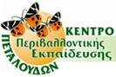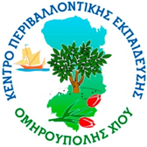 **ΚΠΕ ΟΜΗΡΟΥΠΟΛΗΣ ΧΙΟΥ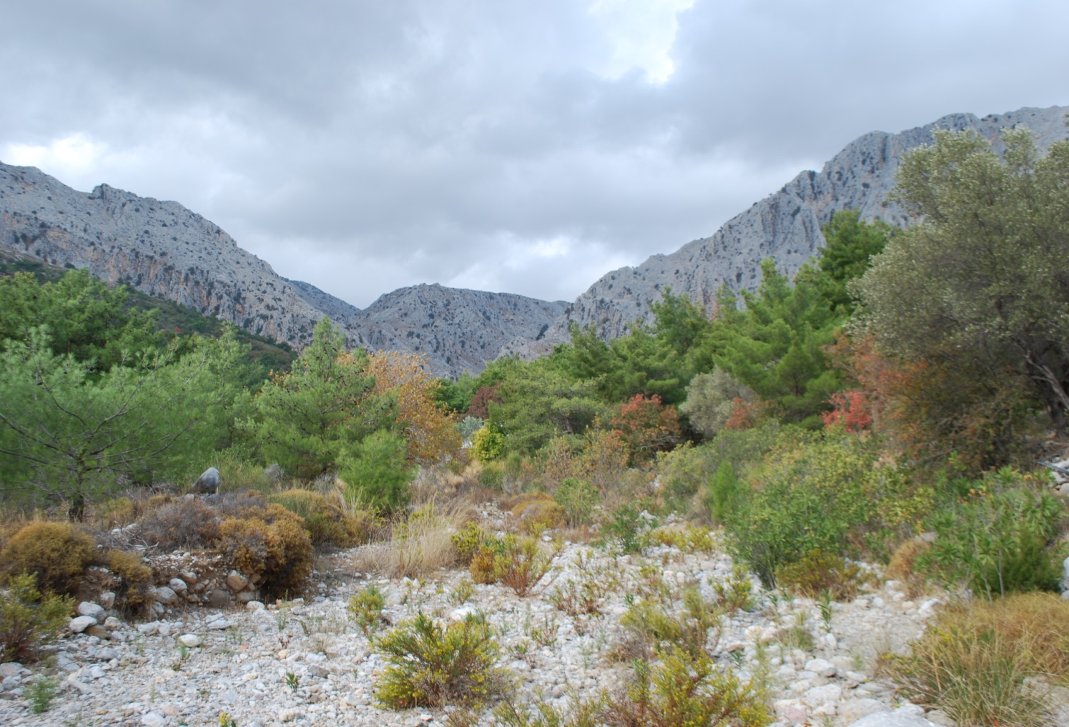-ΚΠΕ ΠΕΤΑΛΟΥΔΩΝ ΡΟΔΟΥ**

Εισαγωγικό σεμινάριο

**«Από την Περιβαλλοντική Εκπαίδευση**

**στην Εκπαίδευση για το Περιβάλλον**

**και την Αειφορία»**

**Βροντάδος 8 Δεκεμβρίου 2017**

